Informacja prasowa
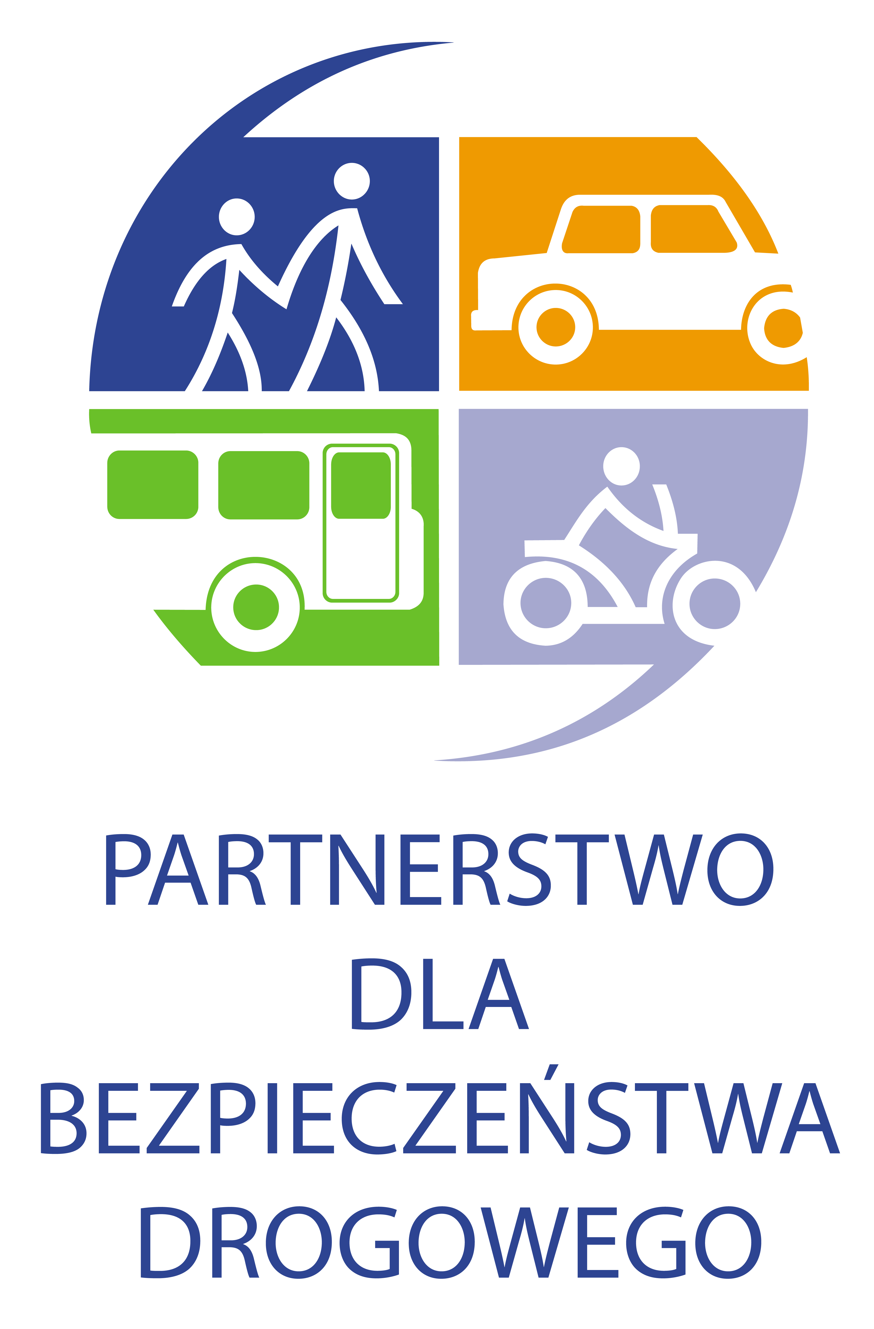
23 września 2013 r.

PARTNER BEZPIECZEŃSTWA RUCHU DROGOWEGO – IV edycja prestiżowej nagrody
dla liderów bezpieczeństwa ruchu drogowego.
Do 25 października br. można zgłaszać kandydatury do nagrody Partner Bezpieczeństwa Ruchu Drogowego. To prestiżowe wyróżnienie jest okazją do uhonorowania osób i instytucji, które wniosły trwały wkład w rozwój i propagowanie bezpieczeństwa drogowego, oraz podziękowania za podejmowane działania i udzielone wsparcie dla kampanii promujących bezpieczeństwo drogowe.
Organizator konkursu Stowarzyszenie Partnerstwo dla Bezpieczeństwa Drogowego, powołało Kapitułę Nagrody, która do końca października br. dokona wyboru laureatów w 5 kategoriach – osoba roku, instytucja publiczna roku, firma roku, organizacja pozarządowa roku oraz media roku. Kapitułę tworzą przedstawiciele Krajowej Rady Bezpieczeństwa Ruchu Drogowego, Instytutu Transportu Samochodowego, Polskiego Czerwonego Krzyża, Automobilklubu Polski, Polskiego Stowarzyszenia Ośrodków Doskonalenia Techniki Jazdy, Fundacji BGŻ i Partnerstwa dla Bezpieczeństwa Drogowego.
Nagrody dla liderów działań w dziedzinie bezpieczeństwa ruchu drogowego zostaną wręczone podczas uroczystej gali 29 listopada 2013 roku w Warszawie.
Pomimo stałej poprawy, sytuacja na polskich drogach należy do najgorszych w Europie. W 2012 roku w wypadkach zginęło ponad 3,5 tysiąca osób, prawie 45 800 osób zostało rannych – mówi Bartłomiej Morzycki, Prezes Stowarzyszenia Partnerstwo dla Bezpieczeństwa Drogowego. Przy tak olbrzymim problemie, czeka nas jeszcze dużo pracy, aby znacznie poprawić bezpieczeństwo drogowe. Wbrew pozorom wiele osób interesuje się tą tematyką i często we własnym najbliższym środowisku podejmuje działania związane z profilaktyką brd. Zachęcamy wszystkich, aby poprzez zgłaszanie kandydatów do nagrody Partner Bezpieczeństwa Ruchu Drogowego, promować lokalnych liderów, nagłaśniać nazwy firm, organizacji pozarządowych oraz mediów, które w szczególny sposób przyczyniają się do poprawy bezpieczeństwa ruchu drogowego na szczeblu lokalnym lub ogólnopolskim.
Zgłoszenia kandydatur przyjmowane są do 25 października 2013 r. Można przesyłać je pocztą elektroniczną na adres: dorota.olszewska@pbd.org.pl, a także tradycyjną na adres: Partnerstwo dla Bezpieczeństwa Drogowego, ul. Pańska 85, 00-834 Warszawa.
Formularz zgłoszeniowy oraz regulamin konkursu na stronie www.pbd.org.pl
Więcej informacji na temat gali udziela:
Dorota Olszewska
tel. 022 652 81 19
kom: +48 608 622 027
e-mail: dorota.olszewska@pbd.org.pl

Stowarzyszenie Partnerstwo dla Bezpieczeństwa Drogowego (Partnerstwo) jest inicjatywą non-profit na rzecz poprawy bezpieczeństwa ruchu drogowego, której członkami są przedstawiciele wszystkich trzech sektorów: biznesu i organizacji pozarządowych (stowarzyszenia i fundacje) oraz administracji rządowej. Partnerstwo powstało z inicjatywy i jest afiliowane przy Global Road Safety Partnership w Genewie, międzynarodowej organizacji pracującej na rzecz poprawy bezpieczeństwa ruchu drogowego, zrzeszającej biznes, organizacje pozarządowe i rząd. GRSP działa na rzecz trwałego ograniczenia liczby wypadków drogowych w krajach przechodzących proces transformacji. Partnerstwo zrzesza kilkanaście firm: 3M, ABB, Arval, Chevron, Mercedes-Benz, DHL Express, General Motors, Michelin, Renault, Shell, Total, PZU, DEKRA, Goodyear, Fundacja BGŻ, Liberty Direct, Tramwaje Warszawskie Sp. z o.o. oraz organizacje pozarządowe i stowarzyszenia: Fundacja Krzysztofa Hołowczyca „Kierowca Bezpieczny”, Polski Czerwony Krzyż, Stowarzyszenie „Droga i Bezpieczeństwo”, Zrzeszenie Międzynarodowych Przewoźników Drogowych, Polski Związek Przemysłu Motoryzacyjnego, Automobilklub Polski, Flota Auto Biznes, Fleet Meetings, Gazeta Bankowa, Polska Organizacja Przemysłu i Handlu Naftowego, Instytut Transportu Samochodowego, Polska Agencja Prasowa, Polskie Stowarzyszenie Motorowe, Fundacja Integracja, Safe Drive Polska, Szkoła Jazdy Renault, Keralla Research, Polska Agencja Prasowa, Polskie Stowarzyszenie Motorowe, Stowarzyszenie Techniki Motoryzacyjnej, Towarzystwo Trzeźwości Transportowców, Fundacja „Jedź Bezpiecznie”, wortal moto.wieszjak.pl, Polska Organizacja Przemysłu i Handlu Naftowego . Partnerstwu patronują: Krajowa Rada Bezpieczeństwa Ruchu Drogowego, Bank Światowy i GRSP. Więcej informacji: www.pbd.org.pl

